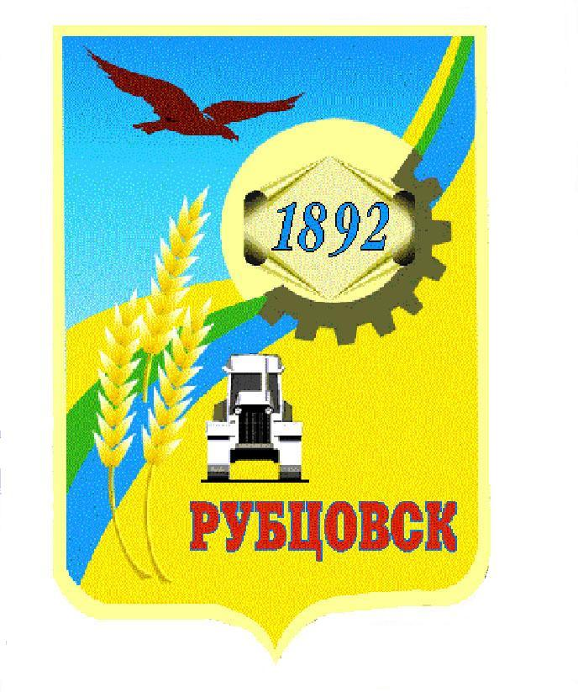

**Администрация города Рубцовска**

**Алтайского края**

**ПОСТАНОВЛЕНИЕ**

16.11.2022 № 3732

О внесении изменений в постановление Администрации города Рубцовска Алтайского края от 28.01.2021 № 201 «Об утверждении Положения о межведомственной комиссии города Рубцовска Алтайского края для оценки жилых помещений жилищного фонда Российской Федерации, многоквартирных домов, находящихся в федеральной собственности, муниципального жилищного фонда и частного жилищного фонда»

На основании постановления Правительства Российской Федерации от 28.09.2022 № 1708 «О внесении изменений в некоторые акты Правительства Российской Федерации», в связи с внесением изменений в постановление Правительства Российской Федерации от 28.01.2006 № 47 «Об утверждении Положения о признании помещения жилым помещением, жилого помещения непригодным для проживания, многоквартирного дома аварийным и подлежащим сносу или реконструкции, садового дома жилым домом и жилого дома садовым домом», ПОСТАНОВЛЯЮ:

1. Внести в приложение к постановлению Администрации города Рубцовска Алтайского края от 28.01.2021 № 201 «Об утверждении Положения о межведомственной комиссии города Рубцовска Алтайского края для оценки жилых помещений жилищного фонда Российской Федерации, многоквартирных домов, находящихся в федеральной собственности, муниципального жилищного фонда и частного жилищного фонда» (далее – Положение) изменение, исключив из пункта 3.1 раздела 3 Положения слово «пожарной».

2. Опубликовать настоящее постановление в газете «Местное время» и разместить на официальном сайте Администрации города Рубцовска Алтайского края в информационно-телекоммуникационной сети «Интернет».

3. Настоящее постановление вступает в силу после его опубликования в газете «Местное время».

4. Контроль за исполнением настоящего постановления возложить на заместителя Главы Администрации города Рубцовска – начальника управления по жилищно-коммунальному хозяйству и экологии Обуховича О.Г.

Глава города Рубцовска Д.З. Фельдман